Архитектура
Тичер: создавать курс, редактировать курс, добавлять задания, смотреть ответы студентов, оценивать
Студент: регестироватся/логинится, вступать в курс (по коду/ по ссылке), смотреть задания, загружать ответы, смотреть оценки
Роли: студент, тичер
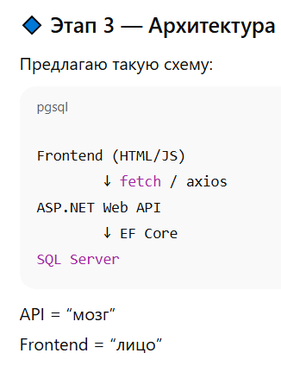
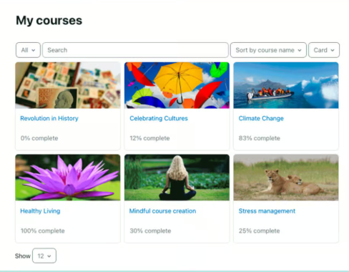 - мудл
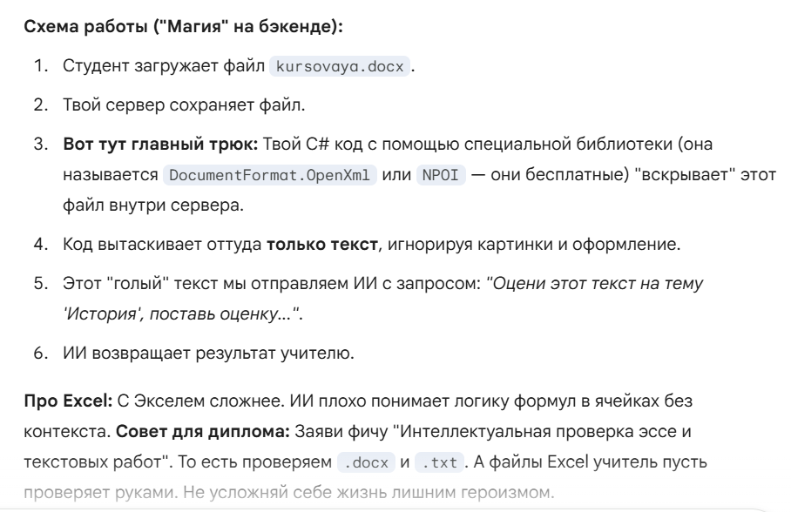 - аи, возможное
Как мы видим
Первая страничка/окно/вью: задний фон нейтральный, заокругленый ректангл. На ректангле будет велком ту (название) и ниже форма: регистрация или логин (айдентифай).
Прощёлкали первую страничку и дальше
Вторая станичка/окно/вью: задний фон нейстральный, заокругленный ректангл. На нём – рассположение как в мудл.
** только без: нижнего show 12, card
Добавить как в классруме кружек напротив май корсес – это будет как навигация в личный акк.
Личный акк – фото/аватар (можно едит); имя, фамилия, имеил (нельзя едит); роль не указываем – не логично и не нужно. Кнопки: Edit profile, Change password, Logout
Студент – каждый студент может стать тичером (просто, если студент становится тичером, то у него больше прав). Получается он одновременно студент в курсе А, а в курсе Б он тичер. ✅ Когда User создаёт курс → автоматически становится Teacher этого курса.
Тичер – создает курс, редактирует, удаляет, просматривает список студентов, архивировать, не может быть студентом собстевенного курса, видит код входа, видит список заданий. В заданиях, тичер может – создать задание, ставить дедлайн, максимальный балл, писать дескрипшн (если нужно), редактировать его (если уже опубликовано – только дедлай, с ответами - нет). В проверке работ тичер видит студента, дата сдачи, файл/ответ, оценка – может поставить балл и оставить комент (если нужно). Тичер может видеть, то что не может видеть студент, то есть функции архивирование, и фичи тичера.
Архив – находится в левом нижнем углу только у тичера, если он нажмёт на кнопку, то там всплывёт окошко со всема заархивироваными курсами. На крестик это окно закрывается. Можно ибо восстановить, ибо удалить
Чат – может общатся тичер со студентом и студент с тичером (который ведёт курс). Чаты все личные, никто не должен видеть переписку, кроме студента и тичера. Если удалить юзера, то удаляется и чат с определённым юзером/роллю, то есть если удалили студента, он же юзер, то чат пропадает и все его курсы = нет человека. Если тичер, то тоже. 💬 Возможности: Отправка текста, Отметка "прочитано", История сообщений. 💬 Удаление пользователя: Если удаляется User:➡ удаляются: Все его чаты, Все сообщения, Все записи Enrollments (Это называется Cascade Delete (можно написать в дипломе 😎))
Логика удаления: Студент, удаляется: аккаунт, ответы, чаты, записи о курсах
Тичер, удаляется: аккаунт, курсы (даже с архива), чаты, задания
Уведомления - ???
Статистика - ???

🔹 Главная идея ролей
В системе нет жёсткого разделения:
❌ “Ты навсегда Student”
❌ “Ты навсегда Teacher”
✅ Пользователь — один
✅ Роль зависит от курса
То есть:
Один и тот же пользователь может быть:
- Student в одном курсе
- Teacher в другом
Это называется:
👉 Context-based Roles (контекстные роли)
🔥 Очень красиво звучит в дипломе.

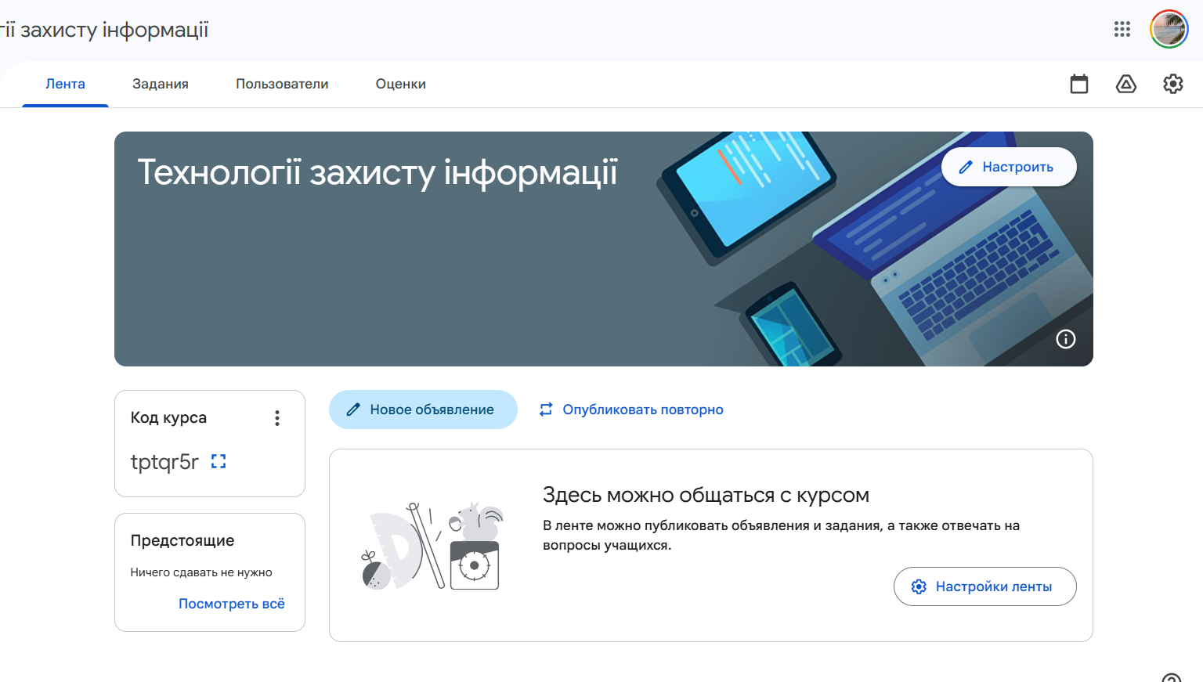
База данных

📘 Database Structure — Studyera (Draft)

👤 Table: Users
Users
------------------------
Id : string (GUID)
Username : string
Email : string
PasswordHash : string
FirstName : string
LastName : string
AvatarUrl : string?

📚 Table: Courses
Courses
------------------------
Id : Guid
Name : string
Description : string?
JoinCode : string
TeacherId : string
CreatedAt : DateTime
IsArchived : bool

📄 Table: Assignments
Assignments
------------------------
Id : Guid
CourseId : Guid
Name : string
Assignment : string
Description: string
Deadline : DateTime
MaxScore : int

📎 Table: Enrollments
Enrollments
------------------------
Id : Guid
CourseId : Guid
StudentId : string
JoinedAt : DateTime

📝 Table: Submissions
Submissions
------------------------
Id : Guid
AssignmentId : Guid
StudentId : string
SubmissionDate : DateTime
TextAnswer : string?
FilePath : string?
Grade : int?
TeacherComments : string?

💬 Table: Messages
Messages
------------------------
Id : Guid
Text : string
SentAt : DateTime
IsRead : bool

SenderId : string
Sender : AppUser

ReceiverId : string
Receiver : AppUser

3. Самое сложное: Удаление (Cascade Delete) и Ошибка SQL
Ты хочешь: "Удалили Юзера -> Ударилось всё: чаты, курсы, домашки". Это называется Cascade Delete.
⛔ НО ЕСТЬ ПРОБЛЕМА SQL SERVER: SQL Server — очень строгий парень. Он запрещает делать "Каскадное удаление" для таблицы Messages. Почему? Потому что в сообщении есть Sender (Отправитель) и Receiver (Получатель). Если ты удаляешь Юзера, SQL Server паникует: "Я должен удалить сообщение, потому что умер Отправитель? Или потому что умер Получатель? А если они оба удаляются? Ааа, ошибка цикла!"
Как мы поступим (Решение для диплома):
- Для Курсов, Заданий, Записей (Enrollments) мы включим Cascade Delete. (Удалил учителя — курсы исчезли).
- Для Чата мы оставим Restrict (Запрет) в базе данных, НО при удалении юзера мы будем удалять его сообщения вручную кодом (в контроллере).
  - Почему так: Иначе команда Update-Database выдаст ошибку и база не создастся.
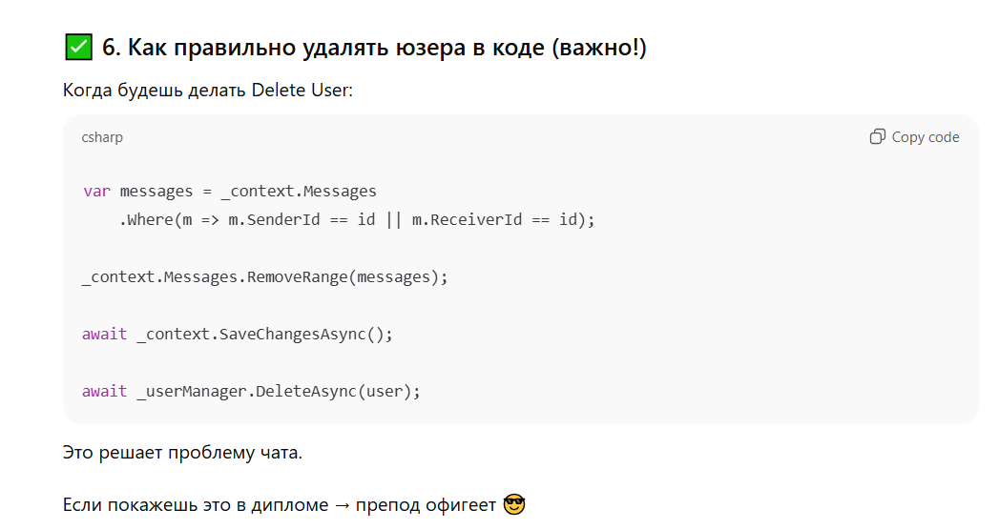
“У системі Studyera використовується контекстна рольова модель. Користувач не має фіксованої ролі, а отримує права доступу залежно від участі у конкретному курсі. Таким чином, один користувач може бути студентом в одному курсі та викладачем в іншому.”
Чек-лист
Регистрация – логин
Личный акк, смена аватарки, выход
Май корсер:

